Экскурсия для учащихся 6-8 классов: « Архитектурные памятники Самары».
Цели:
- познакомить учащихся с архитектурными памятниками Самары;
- воспитать чувство гордости за свою родину, свой край;
- оказать влияние на развитие речи учащихся путём расширения общего кругозора.
План экскурсии.
- Памятник Кириллу и Мефодию на въезде в Самару. Собор равноапостольных Кирилла и Мефодия.
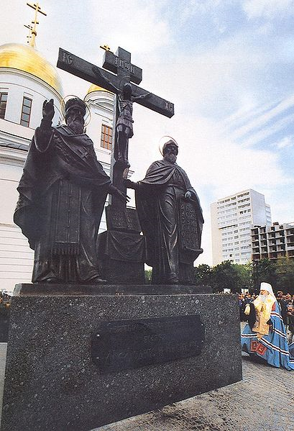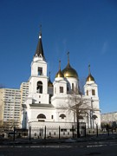
- Пивоваренный завод « Фон Вакано.
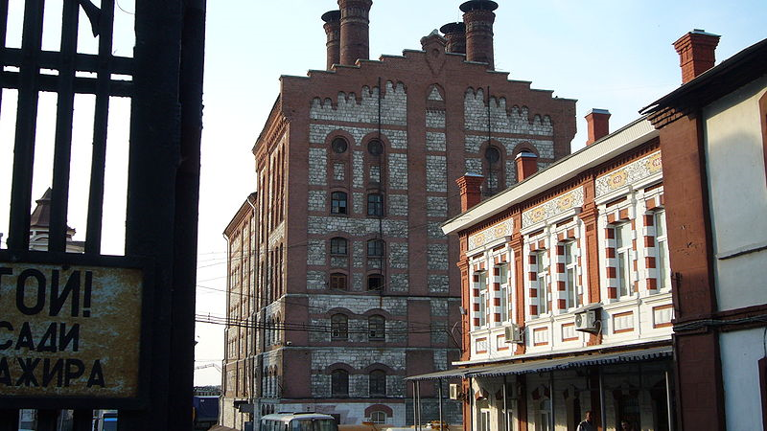
- Церковь Георгия Победоносца.
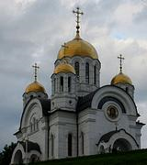

- Самарский Драматический театр им. Горького
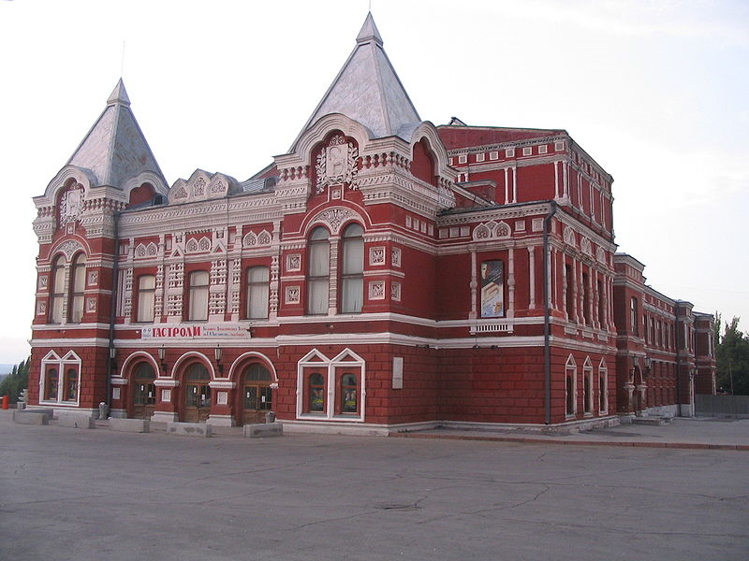
- Римско-католический Костёл.
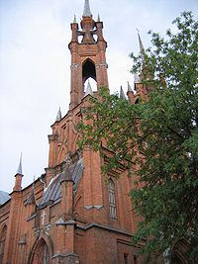
- Музей-усадьба А. Толстого.
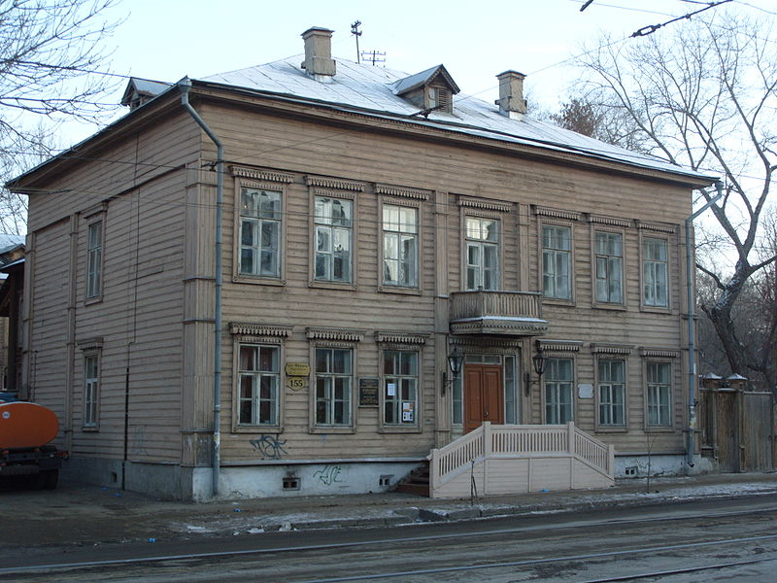

- Особняк купчихи Курлиной
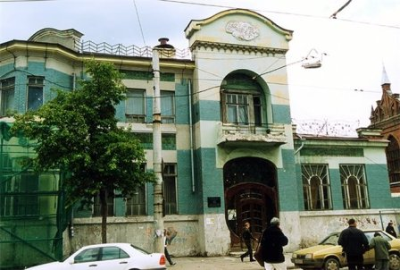

- Площадь Куйбышева (бывшая Соборная), театр Оперы и балета
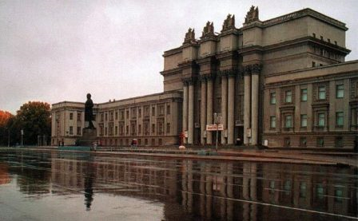
- Ракета-памятник
